

Національний технічний університет України

“Київський політехнічний інститут”

БАЗИ ДАНИХ ТА ІНФОРМАЦІЙНІ СИСТЕМИ

Розрахункова робота на тему:

“ магазин з продажу аудіо-, відеотехніки”

Виконав:

Студент групи ФБ-

Варіант 12

имя фамилия

Перевірив:

Коломицев М.В.

Київ 2019
Мета роботи: Освоєння методів проектування баз даних і роботи з базами даних у середовищі СУБД MS SQL Server.

Варіант 12
Предметна область - магазин з продажу аудіо-, відеотехніки і деталей до них.
Задачі, що вирішує інформаційна система: облік товарів і їх постачальників.
Завдання на обробку даних:
1. Створити впорядковані списки:
- Прайс-лист: Товар - фірма - постачальник, ціна товару;
- Відеомагнітофони за ціною від X до Y; телевізори фірми ХХ;
- Фірма ХХ і все, що з нею пов'язано.
2. обчислення:
- Кількість типів товарів, що поставляються фірмою ХХ;
- Середня ціна на телевізори фірми ХХ
3. корекція:
- Видалення відомостей про постачальника й усіх його товари;
- Зміна ціни на товари заданого постачальника на ХХ% (наприклад, телевізори фірми SONY на 5%);.
4. Звіти виду:
- Інформація про телевізори (марка, ціна, назва, адреса і телефон фірми-постачальника), угруповання по полю "фірма";
- Гарантійний талон на товар (марка і ціна товару, фірма-виробник, термін гарантії, назву та адресу магазина).

1. Завдання Створення діаграми потоків даних (DFD-моделі)

Для компактнішого і структурного проектування визначемо декілька підсистем.

Результат роботи видно на рисунках 1,2,3,4,5.

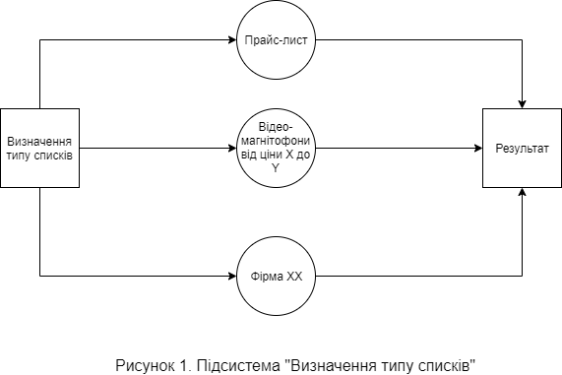

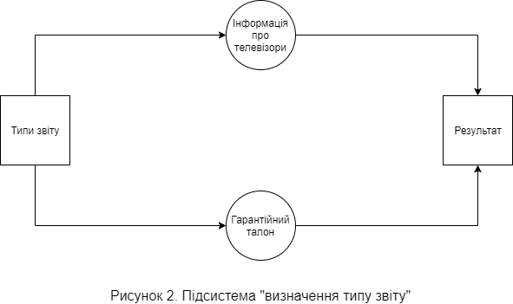

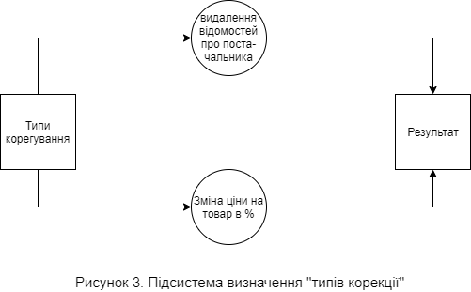

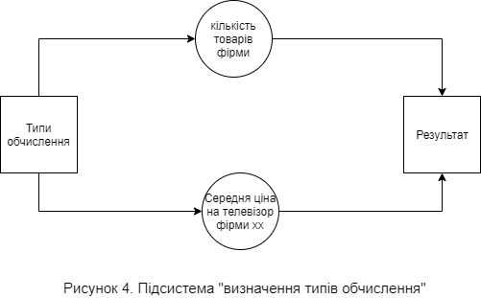

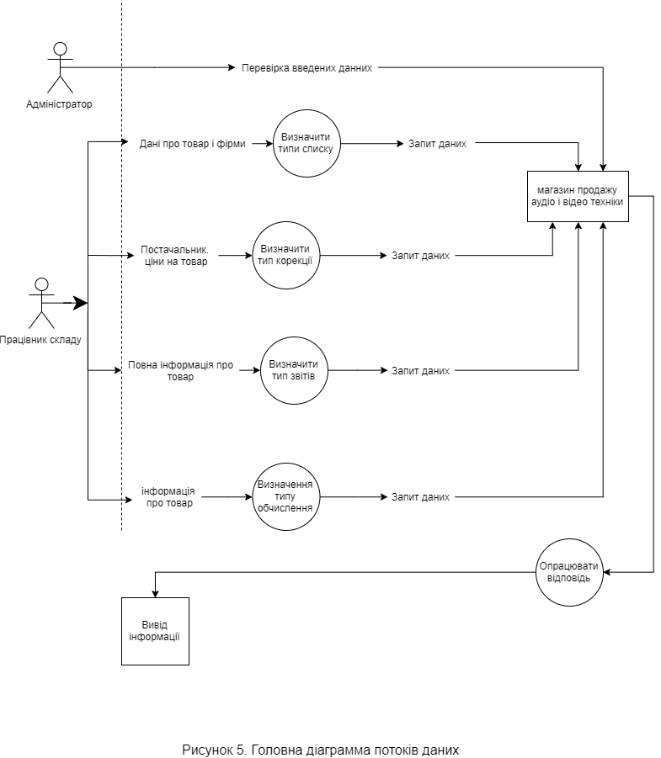

2.Перевірка нормалізації розробленої моделі
Дана модель знаходить в НФ3: Так, як всі атрибути атомарні, всі не ключові поля однозначно ідентифікуються повним набором ключових понять. Немає транзитивних відношень. Отже дана модель знаходиться в
НФ3

Математична модель:

1. Supplies(ID_Supplies,ID_product,ID_provider,ID_shop,date_Supplies)

2. shop(ID_shop,Name_shop,Adress_shop)

3. providers(ID_provider,Name_provider,Adress_provider,Telefon_number)

4. product(ID_product,ID_category,Name_product,ID_firm,price,expiration_date)

5. firm(ID_firm,Name_firm)

6. category(ID_category,Name_category)

3. Проектування Бази даних в Ms sql.
CREATE TABLE Supplies
(ID_Supplies INT IDENTITY PRIMARY KEY,
ID_product int,
ID_provider int,
ID_shop int,
date_Supplies date)

CREATE TABLE shop
(ID_shop INT IDENTITY PRIMARY KEY,
Name_shop varchar(60),
Adress_shop varchar(60))

CREATE TABLE providers
(ID_provider INT IDENTITY PRIMARY KEY,
Name_provider VARCHAR(60) NOT NULL,
Adress_provider varchar(60),
Telefon_number int)

CREATE TABLE product
(ID_product INT IDENTITY PRIMARY KEY,
ID_category int,
Name_product varchar(60),
ID_firm int,
price int,
expiration_date int)

CREATE TABLE firm
(ID_firm INT IDENTITY PRIMARY KEY,
Name_firm varchar(60))

CREATE TABLE category
(ID_category INT IDENTITY PRIMARY KEY,
Name_category varchar(60))

ALTER TABLE Supplies
ADD CONSTRAINT key1 FOREIGN KEY(ID_shop)
REFERENCES shop(ID_shop)
ON DELETE CASCADE;

ALTER TABLE Supplies
ADD CONSTRAINT key2 FOREIGN KEY(ID_provider)
REFERENCES providers(ID_provider)
ON DELETE CASCADE;

ALTER TABLE Supplies
ADD CONSTRAINT key3 FOREIGN KEY(ID_product)
REFERENCES product(ID_product)
ON DELETE CASCADE;

ALTER TABLE product
ADD CONSTRAINT key4 FOREIGN KEY(ID_firm)
REFERENCES firm(ID_firm)
ON DELETE CASCADE;

ALTER TABLE product
ADD CONSTRAINT key5 FOREIGN KEY(ID_category)
REFERENCES category(ID_category)
ON DELETE CASCADE;

Insert into firm values('Samsung')
Insert into firm values('Apple')
Insert into firm values('Sony')
Insert into firm values('Huawei')
Insert into firm values('Xiaomi')

Insert into category values('Phone')
Insert into category values('Headphones')
Insert into category values('video recorder')
Insert into category values('audio recorder')
Insert into category values('TV')

Insert into shop values('Foxstrot', '841 Cityview Drive')
Insert into shop values('Moyo', '1105 Simpson Street')
Insert into shop values('TTT', '4443 Old House Drive')
Insert into shop values('Rozetka', '1570 Coleman Avenue')
Insert into shop values('Allo', '1519 Deercove Drive')

Insert into providers values('BBCgroup', '4825 Bloomfield Way',0916571432)
Insert into providers values('SuperGroup', '3872 Oral Lake Road',0917362451)
Insert into providers values('JJgroupT', '968 Sycamore Street',0912346175)
Insert into providers values('TOurBv', '1882 Cherry Tree Drive',0915326417)
Insert into providers values('KOlYaHop', '3703 Flint Street',0916743125)

Insert into product values(1, 'ROG Strix', 3, 2000,1)
Insert into product values(1, 'Modern 14', 4, 1000,1)
Insert into product values(2, 'Inspiron 3581', 1, 500,5)
Insert into product values(2, 'Nitro 5', 2, 800,1)
Insert into product values(3, 'Inspiron G5', 5, 700,5)
Insert into product values(3, 'Empire Leather', 5, 200,1)
Insert into product values(4, '2E', 3, 400,2)
Insert into product values(4, 'Grand-X', 1, 150,1)
Insert into product values(5, 'FitLogic', 4, 300,2)
Insert into product values(5, 'ZenBook', 2, 800,2)

Insert into Supplies values(1, 1, 1,'2019-09-18')
Insert into Supplies values(2, 1, 2,'2019-09-24')
Insert into Supplies values(3, 2, 3,'2019-10-09')
Insert into Supplies values(4, 2, 4,'2019-10-10')
Insert into Supplies values(5, 3, 5,'2019-10-14')
Insert into Supplies values(6, 3, 2,'2019-10-30')
Insert into Supplies values(7, 4, 1,'2019-11-05')
Insert into Supplies values(8, 4, 5,'2019-11-13')
Insert into Supplies values(9, 5, 3,'2019-11-14')
Insert into Supplies values(10, 5, 4,'2019-11-15')
Insert into Supplies values(10, 5, 5,'2019-11-18')
Insert into Supplies values(5, 3, 4,'2019-11-21')
Insert into Supplies values(6, 3, 3,'2019-11-26')
Insert into Supplies values(7, 4, 2,'2019-11-28')
Insert into Supplies values(8, 4, 1,'2019-12-04')

4. ER-діаграма

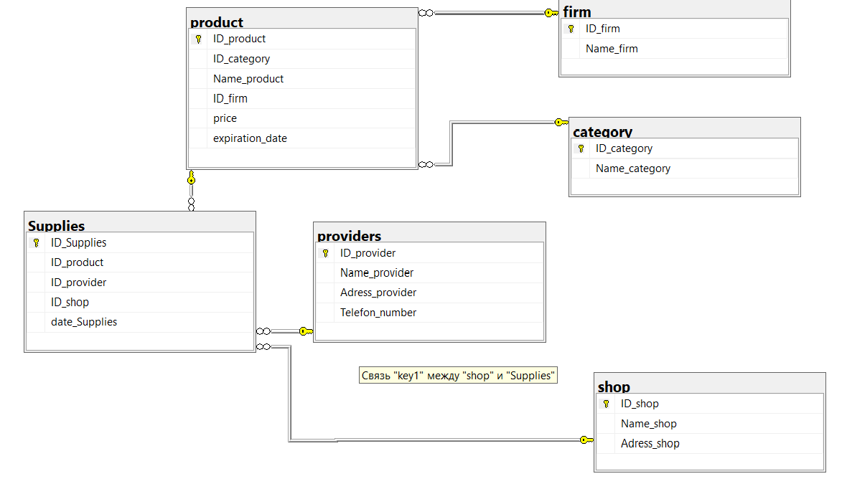

5. Створення необхідного функціоналу.
CREATE VIEW GeneralSuppls as SELECT
date_Supplies as SupplsDate, Name_product as ProductName,
price as Price, expiration_date as ExpDate, Name_category as Category,
Name_firm as Firm, Name_shop as Shop, Adress_shop as AdressShop,
Name_provider as Providers, Adress_provider as Adress_prov,
Telefon_number as Telefon FROM Supplies
inner join product on product.ID_product = Supplies.ID_product
inner join category on category.ID_category = product.ID_category
inner join firm on firm.ID_firm = product.ID_firm
inner join shop on shop.ID_shop = Supplies.ID_shop
inner join providers on providers.ID_provider = Supplies.ID_provider

4.1. Створити впорядковані списки:

a) Прайс-лист: Товар - фірма - постачальник, ціна товару;

SELECT distinct ProductName, Firm, Providers, Price FROM GeneralSuppls

b) Відеомагнітофони за ціною від X до Y; телевізори фірми ХХ;
SELECT distinct ProductName, Firm, Providers, Price, Category FROM GeneralSuppls
WHERE Category = 'video recorder' AND Price BETWEEN 200 AND 700

SELECT distinct ProductName, Firm, Providers, Price, Category FROM GeneralSuppls
WHERE Category = 'TV' AND Firm = 'Apple'

с) Фірма ХХ і все, що з нею пов'язано.
SELECT Firm, ProductName FROM GeneralSuppls WHERE Firm = 'Samsung'

4.2 Обчислення
a) Кількість типів товарів, що поставляються фірмою ХХ;
CREATE PROCEDURE AmountOfType @NAME VARCHAR (60) AS
BEGIN
SELECT COUNT(distinct category) FROM GeneralSuppls
WHERE Firm = @NAME
END

exec AmountOfType 'Sony'

b) Середня ціна на телевізори фірми ХХ
CREATE PROCEDURE PriceForTv @NAME VARCHAR (60) AS
BEGIN
SELECT AVG(Price) FROM GeneralSuppls
WHERE Firm = @NAME AND Category = 'TV'
END

exec PriceForTv 'Apple'

4.3 Корекція

а) Видалення відомостей про постачальника й усіх його товари;

CREATE PROCEDURE DELETING @Name VARCHAR(60) AS
BEGIN
DELETE Supplies WHERE ID_provider =
(SELECT distinct providers.ID_provider FROM providers inner join Supplies on Supplies.ID_provider = providers.ID_provider
WHERE providers.Name_provider = 'BBCgroup')
END

exec DELETING 'BBCgroup'

b) Зміна ціни на товари заданого постачальника на ХХ% (наприклад, телевізори фірми SONY на 5%);.
-- @Direction = 1: ціна зростая, @Direction = 0: падає

CREATE PROCEDURE ChangePercent @Percent INT, @Name VARCHAR(60), @Direction TINYINT AS
BEGIN
if (@Direction = 1)
begin
UPDATE GeneralSuppls SET Price = Price + Price * @Percent / 100
WHERE Providers = @Name
end
else
begin
UPDATE GeneralSuppls SET Price = Price * @Percent / 100
WHERE Providers = @Name
end
END

exec ChangePercent 50, 'SuperGroup', 0
4.4 Створення звіту

a) Інформація про телевізори (марка, ціна, назва, адреса і телефон фірми-постачальника), угруповання по полю "фірма";

SELECT ProductName, Price, Firm, Providers, Adress_prov, Telefon FROM GeneralSuppls
WHERE Category = 'TV' order by Firm

b) Гарантійний талон на товар (марка і ціна товару, фірма-виробник, термін гарантії, назву та адресу магазина)

SELECT ProductName, Price, Firm, ExpDate, Shop FROM GeneralSuppls

Висновок

- ході виконання розрахунково-графічної роботи, я дослідив методи проектування баз даних, навчився проектувати власну базу даних на сайті draw.io, а також створювати функціонал для потреб користувача в MS SQL SERVER.

